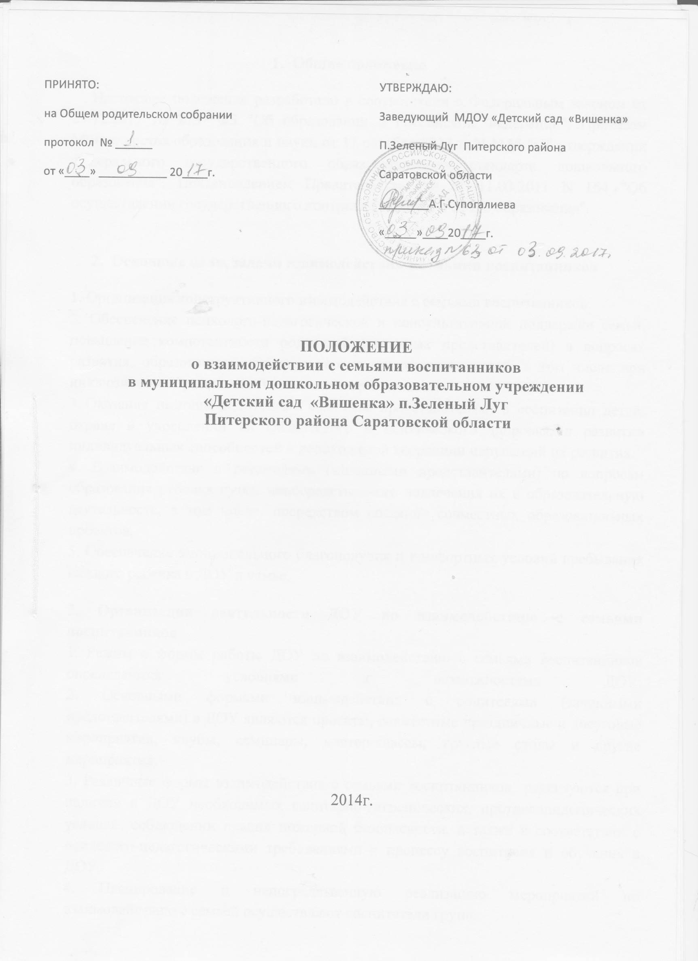

1. Общие положения

# Настоящее положение разработано в соответствии с Федеральным законом от 29.12.2012 № 273- ФЗ "Об образовании в Российской Федерации", Приказом Министерства образования и науки от 17 октября 2013 г. N 1155 "Об утверждении федерального государственного образовательного стандарта дошкольного образования", Постановлением Правительства РФ от 11.03.2011 N 164 "Об осуществлении государственного контроля (надзора) в сфере образования".

1. Основные цели, задачи взаимодействия с семьями воспитанников

1. Организация конструктивного взаимодействия с семьями воспитанников.

2. Обеспечение психолого-педагогической и консультативной поддержки семьи, повышение компетентности родителей (законных представителей) в вопросах развития, образования, охраны и укрепления здоровья детей, в том числе при инклюзивном образовании (в случае его организации).

1. Оказание помощи родителям (законным представителям) в воспитании детей, охране и укреплении их физического и психического здоровья, в развитии индивидуальных способностей и необходимой коррекции нарушений их развития.

4. Взаимодействие с родителями (законными представителями) по вопросам образования ребенка путем непосредственного вовлечения их в образовательную деятельность, в том числе, посредством создания совместных образовательных проектов.

5. Обеспечение эмоционального благополучия и комфортных условий пребывания каждого ребенка в ДОУ и семье.

**3. Организация деятельности ДОУ по взаимодействию с семьями воспитанников**

1. Режим и формы работы ДОУ по взаимодействию с семьями воспитанников определяются условиями и возможностями ДОУ.   
2. Основными формами взаимодействия с родителями (законными представителями) в ДОУ являются проекты, совместные праздничные и досуговые мероприятия, клубы, семинары, мастер-классы, круглые столы и другие мероприятия.   
3. Различные формы взаимодействия с семьями воспитанников реализуются при наличии в ДОУ необходимых санитарно-гигиенических, противоэпидемических условий, соблюдении правил пожарной безопасности, а также в соответствии с психолого-педагогическими требованиями к процессу воспитания и обучения в ДОУ.   
4. Планирование и непосредственную реализацию мероприятий по взаимодействию с семьей осуществляют воспитатели групп.

5. Координацию деятельности осуществляет руководитель учреждения.  
6. Ответственные за организацию того или иного мероприятия назначаются из числа сотрудников детского сада приказом заведующего ДОУ.   
7. Содержание тем мероприятий определяется требованиями к воспитанию детей дошкольного возраста, а также путем изучения социального заказа родителей.

1. **Права, обязанности и ответственность родителей (законных представителей) несовершеннолетних воспитанников**

1. Родители (законные представители) несовершеннолетних воспитанников имеют преимущественное право на обучение и воспитание детей перед всеми другими лицами. Они обязаны заложить основы физического, нравственного и интеллектуального развития личности ребенка.

2. Образовательное учреждение оказывает помощь родителям (законным представителям) воспитанников в воспитании детей, охране и укреплении их физического и психического здоровья, развитии индивидуальных способностей и необходимой коррекции нарушений их развития.

3. Родители (законные представители) несовершеннолетних воспитанников имеют право:

1) выбирать с учетом рекомендаций психолого-медико-педагогической комиссии (при их наличии) формы получения образования и формы обучения, организации, осуществляющие образовательную деятельность.

2) дать ребенку дошкольное, образование в семье. Ребенок, получающий образование в семье, по решению его родителей (законных представителей) вправе продолжить образование в образовательной организации;

3) знакомиться с уставом учреждения, лицензией на осуществление образовательной деятельности, со свидетельством о государственной аккредитации, с учебно-программной документацией и другими документами, регламентирующими организацию и осуществление образовательной деятельности;

4) знакомиться с содержанием образования, используемыми методами обучения и воспитания, образовательными технологиями, а также с результатами освоения образовательной программы;

5) защищать права и законные интересы воспитанников;

6) получать информацию о всех видах планируемых обследований (психологических, психолого-педагогических) воспитанников, давать согласие на проведение таких обследований или участие в таких обследованиях, отказаться от их проведения или участия в них, получать информацию о результатах проведенных обследований воспитанников;

7) принимать участие в управлении учреждением;

8) присутствовать при обследовании детей психолого-медико-педагогической комиссией, обсуждении результатов обследования и рекомендаций, полученных по результатам обследования, высказывать свое мнение относительно предлагаемых условий для организации обучения и воспитания детей.

4. Родители (законные представители) несовершеннолетних воспитанников обязаны:

1) обеспечить получение детьми дошкольного образования;

2) соблюдать правила внутреннего распорядка учреждения, осуществляющего образовательную деятельность, требования локальных нормативных актов, которые устанавливают режим занятий воспитанников и порядок регламентации образовательных отношений между учреждением и воспитанниками и (или) их родителями (законными представителями);

3) уважать честь и достоинство воспитанников и работников организации, осуществляющей образовательную деятельность.

5. Иные права и обязанности родителей (законных представителей) воспитанников устанавливаются Федеральным законом об образовании в Российской Федерации, иными федеральными законами, договором об образовании.

6. За неисполнение или ненадлежащее исполнение обязанностей, установленных Федеральным законом об образовании в Российской Федерации и иными федеральными законами, родители (законные представители) воспитанников несут ответственность, предусмотренную законодательством Российской Федерации.

1. **Права, обязанности и ответственность педагогического персонала**

Педагогические работники обязаны:

1) осуществлять свою деятельность на высоком профессиональном уровне, обеспечивать в полном объеме реализацию образовательной программы;

2) соблюдать правовые, нравственные и этические нормы, следовать требованиям профессиональной этики;

3) уважать честь и достоинство воспитанников и других участников образовательных отношений;

4) развивать у воспитанников познавательную активность, самостоятельность, инициативу, творческие способности, формировать гражданскую позицию, способность к труду и жизни в условиях современного мира, формировать у воспитанников культуру здорового и безопасного образа жизни;

5) применять педагогически обоснованные и обеспечивающие высокое качество образования формы, методы обучения и воспитания;

6) учитывать особенности психофизического развития воспитанников и состояние их здоровья, соблюдать специальные условия, необходимые для получения образования лицами с ограниченными возможностями здоровья, взаимодействовать при необходимости с медицинскими организациями;

7) соблюдать устав образовательной организации, правила внутреннего трудового распорядка.

2. Педагогический работник организации, осуществляющей образовательную деятельность, в том числе в качестве индивидуального предпринимателя, не вправе оказывать платные образовательные услуги воспитанникам в данной организации, если это приводит к конфликту интересов педагогического работника.

3. Педагогическим работникам запрещается использовать образовательную деятельность для политической агитации; принуждения воспитанников к принятию политических, религиозных или иных убеждений либо отказу от них; для разжигания социальной, расовой, национальной или религиозной розни; для агитации, пропагандирующей исключительность, превосходство, либо неполноценность граждан по признаку социальной, расовой, национальной, религиозной или языковой принадлежности.

4. Педагогические работники несут ответственность за неисполнение или ненадлежащее исполнение возложенных на них обязанностей в порядке и в случаях, которые установлены законодательством РФ.

1. **Защита прав воспитанников, родителей (законных представителей) воспитанников**

В целях защиты своих прав воспитанники, родители (законные представители) воспитанников самостоятельно или через своих представителей вправе:

1) направлять в органы управления учреждением обращения о применении к работникам учреждения, нарушающим и (или) ущемляющим права воспитанников, родителей (законных представителей) воспитанников, дисциплинарных взысканий. Такие обращения подлежат обязательному рассмотрению указанными органами с привлечением воспитанников, родителей (законных представителей) воспитанников;

2) обращаться в комиссию по урегулированию споров между участниками образовательных отношений, в том числе по вопросам о наличии или об отсутствии конфликта интересов педагогического работника;

3) использовать не запрещенные законодательством Российской Федерации иные способы защиты прав и законных интересов.